**Aluno: Bruno Camargo Manso**

Esse projeto é um contador de horas de atividades no computador. O programa registra o tipo de atividade, o assunto, a data, a hora da coleta, horas empenhadas, transformando em uma Api e guardando automaticamente em uma planilha. Meu foco será sobre a quantidade de horas empenhadas em cada atividade, mas também irá gerar diversos dados os quais serão tratados, em tempo real e *à posteriori*, entre eles: a quantidade de horas empenhadas em determinado assunto; quais atividades cuja demanda de tempo foi maior; a variação das horas estudadas no período da manhã ou da tarde; quanto tempo foi gasto em manutenção etc.

O programa também conta com um gerador de Api, e permite a edição desta, receber e enviá-la para a pasta do projeto no Google Drive e também abrir automaticamente uma planilha que contém tanto a Api, quanto uma aba dedicada ao tratamento destes dados. A função desta Api em nuvem é que ela alimentará a [planilha](https://docs.google.com/spreadsheets/d/1KIpallGHLz6bXUT6Sp_Qmgu3LkNR5jqZKkE-yv58bkY/edit#gid=0) previamente desenvolvida em Google Sheets que trata o dado em tempo real, facilitando bastante a comunicação entre dados gerado e [planilha](https://docs.google.com/spreadsheets/d/1KIpallGHLz6bXUT6Sp_Qmgu3LkNR5jqZKkE-yv58bkY/edit#gid=0). O programa é inteiramente desenvolvido em Linux, é baseado em Bash Script com a extensão Yad, que consegue convergir comandos em terminal, gravação de dados do sistema operacional e uma interface gráfica bem prática. Carinhosamente nomeado de StudLog!

A necessidade surgiu após verificar que se perdia muito tempo em manutenções. Fato importante de se verificar e observar. Afinal, dedico um computador apenas para fins de estudo, práticas em linux e outros assuntos relacionados ao curso de A.D.S. Sempre é preciso instalar diversas ferramentas como IDEs, Workbenchs, Linguagens, extensões… e nem sempre as coisas andam como deveriam, custando horas e horas de peleja não quantificadas :(

Os links abaixo estão em constante atualização, não se surpreenda se me ver fuçando nela enquanto olha a planilha :D

[link com os arquivos projeto atualizado](https://drive.google.com/open?id=1fdV_YtPJVY4MQ795srad6KtTu_4fCwzk)

[link com a planilha atualizada](https://docs.google.com/spreadsheets/d/1KIpallGHLz6bXUT6Sp_Qmgu3LkNR5jqZKkE-yv58bkY/edit#gid=0)

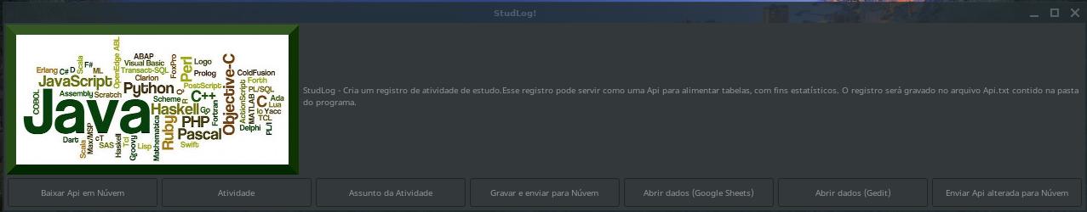

Se tem interesse de rodar esse programa para ver seu funcionamento, leia:

**requerimentos:**

possuir uma máquina rodando Linux (mais recomendado Ubuntu ou Cent, não foi testado em Arch Linux)

**Instruções:**

baixe a pasta do projeto e descompacte-a em seu computador dentro de uma pasta.

instalar a seguinte extensão:

[gdrive-linux-x64](https://github.com/gdrive-org/gdrive) - no github

mova a para a pasta do projeto

após baixar prosseguir com os comandos:

$ sudo cp gdrive-linux-x64 /usr/local/bin

para copiar a extensão para onde residem os arquivos binários do linux

$ ./gdrive-linux-x64 about

que vai gerar um link que autorizará o acesso a uma conta google

$ ./logger

para iniciar o programa

É aconselhável criar um lançador com um ícone para facilitar o uso e assim não esquecer de efetuar os registros

É desaconselhável abrir o arquivo Api.txt dentro da pasta do Drive, apesar do sistema de backups pode corromper o funcionamento da ferramenta gdrive. Todavia, não há problema algum de acessar a [planilha](https://docs.google.com/spreadsheets/d/1KIpallGHLz6bXUT6Sp_Qmgu3LkNR5jqZKkE-yv58bkY/edit#gid=0) em si, olhar o que está sendo implementado, ver as operações envolvidas, seu funcionamento etc…